Администрация
сельского поселения Канаш

муниципального района

Шенталинский

Самарской области

ПОСТАНОВЛЕНИЕ

от 25.09.2018г. № 26-п
________________________
п. Романовка, ул. Центральная, 9
т.8-(252) 42-2-86

Об установлении объёма сведений об объектах учета муниципального имущества, подлежащих размещению на официальном сайте Администрации сельского поселения Канаш муниципального района Шенталинский Самарской области

В соответствии с перечнем поручений Президента Российской Федерации от 15.05.2018 г. № Пр-817ГС, по итогам заседания Государственного совета по вопросу развития конкуренции, состоявшегося 05.04.2018 г., в части обеспечения опубликования и актуализации в информационно-телекоммуникационной сети «Интернет» информации об объектах муниципальной собственности, Администрация сельского поселения Канаш муниципального района Шенталинский Самарской области,

ПОСТАНОВЛЯЕТ:

1. Установить объем сведений об объектах учета реестра муниципального имущества, подлежащих размещению на сайте Администрации сельского поселения Канаш муниципального района Шенталинский Самарской области в информационно-телекоммуникационной сети «Интернет», в соответствии с приложением к настоящему постановлению.
2. Ежегодно, в срок до 01 апреля, актуализировать данные сведения и размещать сведения об объектах учета реестра муниципального имущества на официальном сайте Администрации сельского поселения Канаш муниципального района Шенталинский Самарской области.
3. Контроль за исполнением настоящего постановления оставляю за собой.

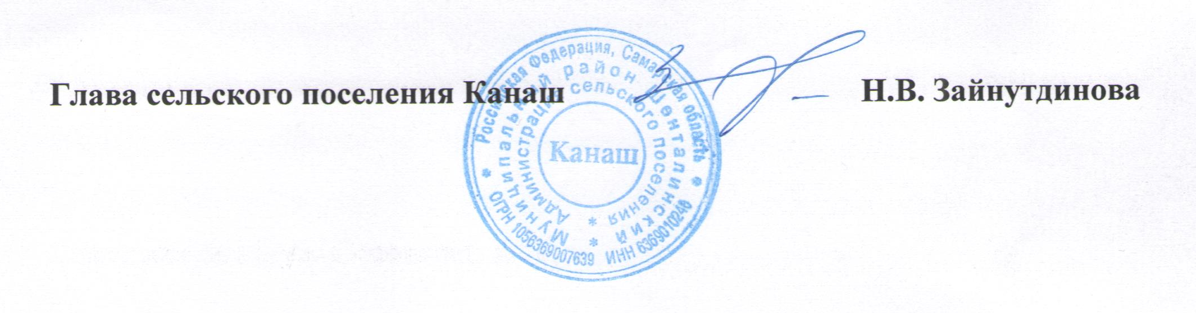

Приложение
к постановлению Администрации сельского поселения Канаш муниципального района Шенталинский Самарской области
от 25.09.2018 г. № 26-п

Объём сведений об объекте учёта
реестра муниципального имущества, подлежащих размещению на официальном сайте Администрации сельского поселения Канаш муниципального района Шенталинский Самарской области в сети «Интернет»

- Земельный участок:
- Реестровый номер муниципального имущества.
- Кадастровый (условный) номер.
- Адрес (местоположение) земельного участка.
- Категория.
- Вид разрешенного использования.
- Площадь.
- Сведения об ограничениях и обременениях правами третьих лиц.

- Здание, помещение, сооружение, объект незавершенного строительства.
1. Реестровый номер муниципального имущества.
  - Кадастровый (условный) номер.
  - Адрес (местоположение) объекта.
  - Вид объекта, наименование, назначение.
  - Характеристика объекта (площадь, протяжённость, и др.)
  - Сведения об ограничениях и обременениях правами третьих лиц.

